Practica 1

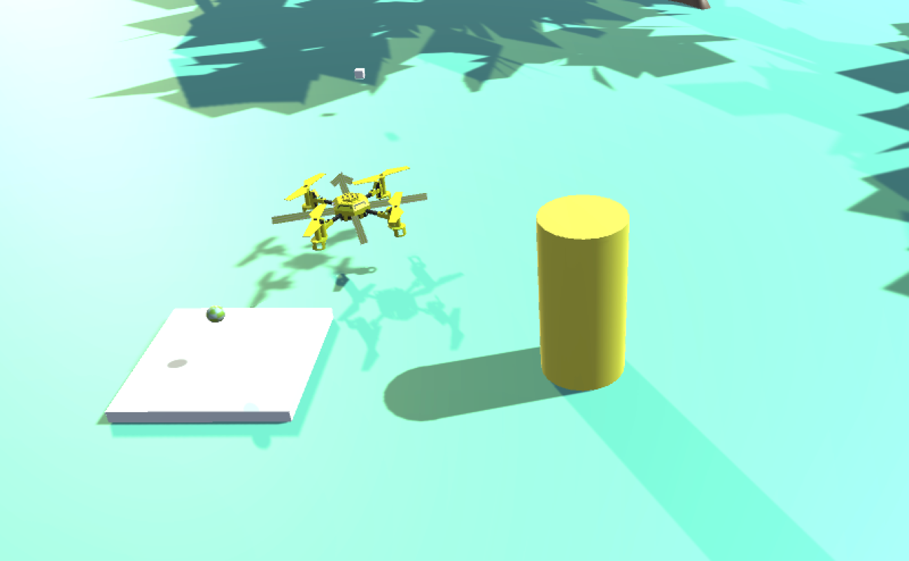

Introducción
Usando la red Meshtastic conseguir comunicarse a través de ella fácilmente gracias a un menú, transformar el código dado aun modelo de clases y capturar los datos y mensajes recibidos y exportarlos a un archivo json.

Objetivos
- Rediseñar un código basándolo en clases.
- Obtener los mensajes a través de MQTT y Meshtastic.
- Crear un menú para elegir si se quiere usar la red de Meshtastic o obtener datos a través de MQTT.
- Guardar coordenadas y mensajes en un archivo json.
- Guardar datos de sensores.

Metodología
- Modificar el código dado y transformarlo en uno basado en dos clases (Dispositivo y Comunicador).
- Añadir métodos para el guardado de los datos y mensajes y para el refresh del terminal.
- Crear una nueva clase Interfaz con el menú y la llamada a las dos clases anteriores.
- Crear otra clase para recibir datos de los sensores.
- Crear un archivo para cada clase y uno para el main.

Resultados
Consola e imagen.
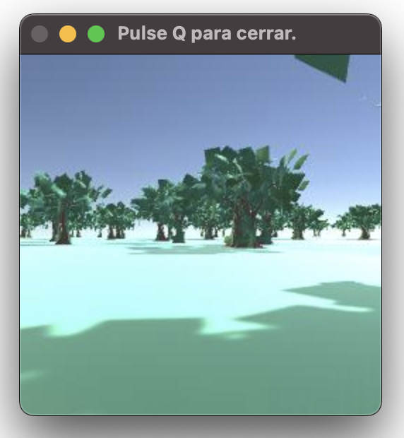
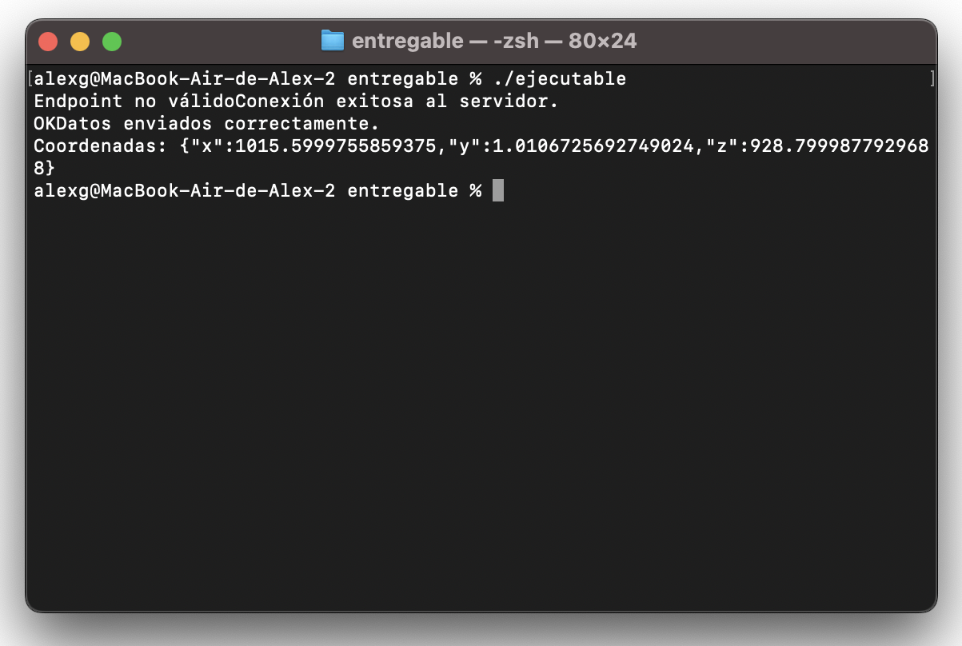
Los archivos .json se crean.
Archivos de la posición:
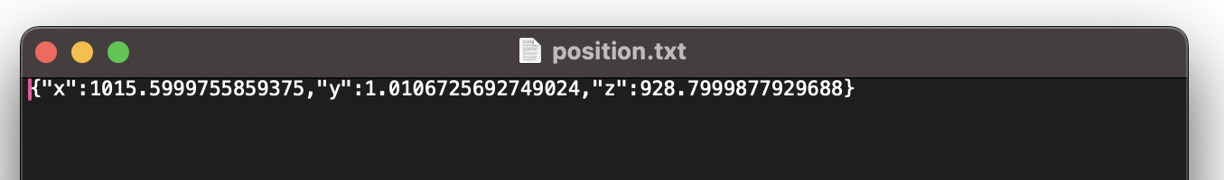
Archivos del Lidar:
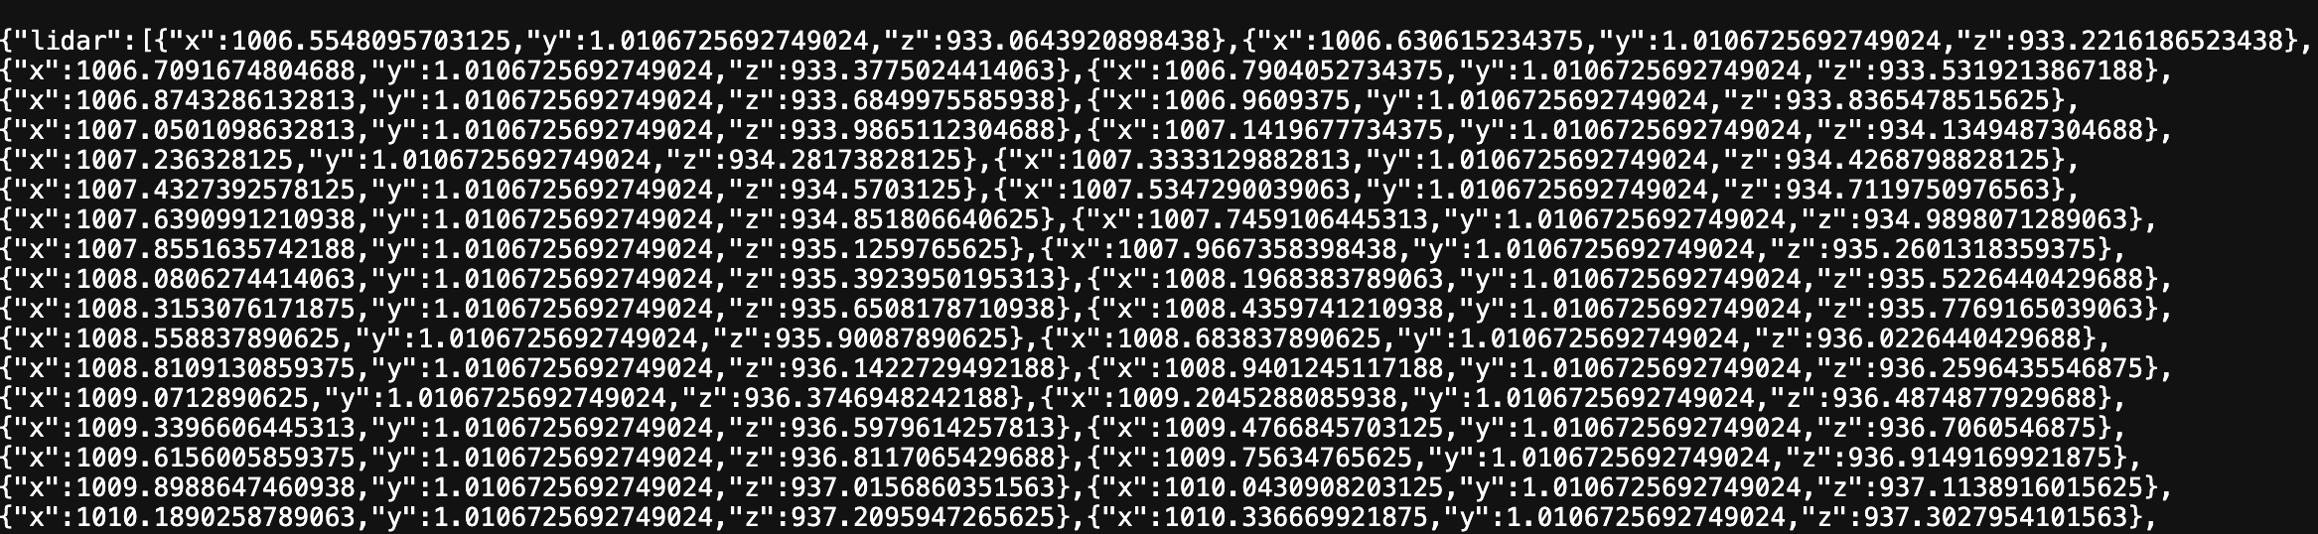

Diseño de clases
- Clase dispositivo
  - Método set_topic
Se encarga de crear el tópico donde se van a enviar y escuchar los mensajes
  - Método guardardatos
Se encarga de guardar todos los datos tanto de MQTT como de Meshtastic
Clase comunicador
Clase comunicadorsensores
Clase interfaterminal

Conclusiones
Al finalizar la práctica, se han logrado avances en el uso de las clases, la comunicación a través de MQTT y Meshtastic y su funcionamiento y el guardado de datos en formato json.

